**MATHEMATIK**

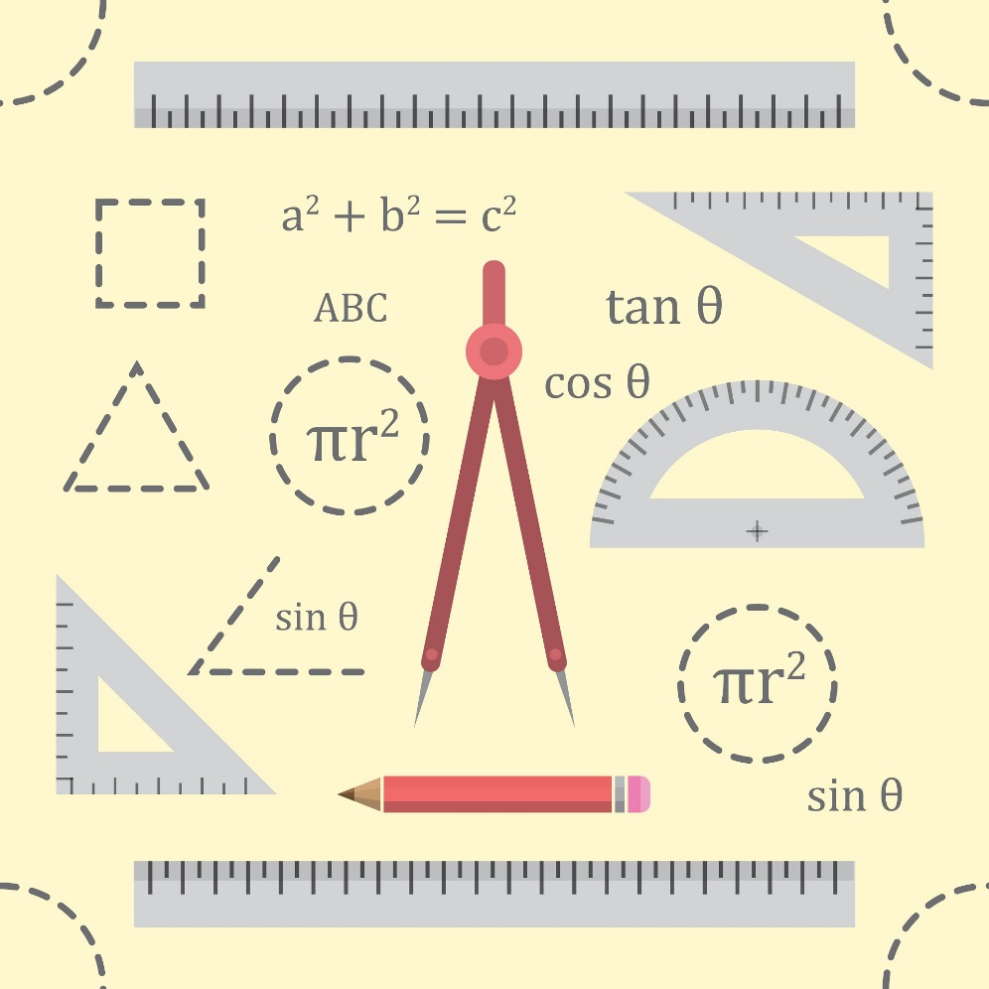

Name:

Klasse: